De 7e Waterpoort Academy 2017

29 maart was de laatste dag van de 7e Waterpoort Academy.
Wat een leuke, enthousiaste en creatieve groep met deelnemers hadden we deze Academy weer. En wat een mooie, concrete dromen. Wie waren deze keer de 11 deelnemers.

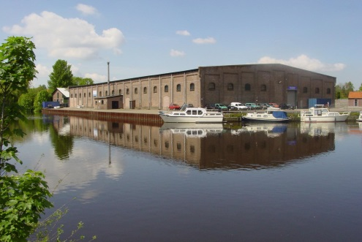
We beginnen met Adrie Kuijstermans, ondernemer en vastgoedeigenaar uit Standdaarbuiten. Hij wil graag dat er een pontje gaat varen tussen zijn eigen Suikerentrepot in Standdaarbuiten en Oudenbosch. Dit om de leefbaarheid van Standdaarbuiten te vergroten en de relatie met Oudenbosch te verstevigen. Adrie is ervan overtuigd dat het pontje voor 25 mei zal varen. Het pontje is inmiddels gekocht en ook de aan- en afmeerlocaties zijn geregeld!

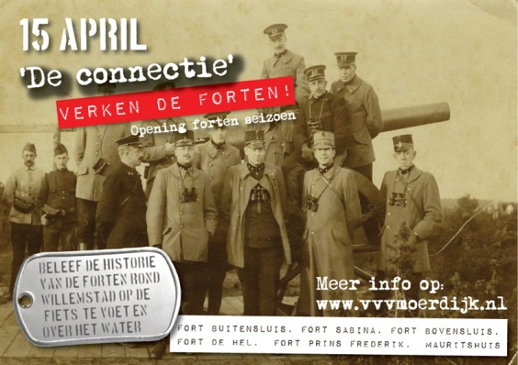
Kim van den Berg is beleidsmedewerker recreatie en toerisme bij de gemeente Moerdijk. Kim had als doel de vijf forten van de Stelling van Willemstad (Fort Buitensluis (Numansdorp), Fort Frederik (Ooltgensplaat), Fort Bovensluis, Fort De Hel en Fort Sabina) te laten samenwerken en zo een leuke fortendag te kunnen organiseren. En op 15 april 2017 was het zover! Wethouder Zwiers: “Het is een eerste samenwerking tussen de forten van de Stelling van Willemstad. Het is dus een soort try-out. Hopelijk gaat het publiek dit waarderen en gaan er meer edities volgen. Het is namelijk van groot belang om de geschiedenis van de Stelling van Willemstad levend te houden”. Ook het Mauritshuis in Willemstad deed 15 april mee. Het Mauritshuis in Willemstad wordt in de toekomst ingericht volgens dit thema.

Onno Eigeman is zzp-er met een hart voor duurzaamheid. Onno wil een digitaal platform om innovaties in West-Brabant te verbinden en te versnellen. Hij geeft aan dat in de huidige situatie instanties elkaar nog niet vinden. Hij wil daar graag verandering in brengen. Met hulp van de provincie Noord-Brabant, de Regio West-Brabant en de vele initiatieven die er in West-Brabant al zijn gaat dat op korte termijn zeer zeker lukken! Zijn stelling: “Zoek in de directe omgeving je medestanders!”

Monique Herbonnet is eigenaresse van de Prullenkast en had een droom om iets met waterloop Het Breede Gat naast haar boerderij te gaan doen. Varen met een kano op de kreken, met de mogelijkheid een high tea op het water te nuttigen. Iedereen vond het een leuk idee, maar waar haal je toestemming en kano's vandaan? Toen bleek de waarde van Waterpoort, want al snel kwam Monique in contact met de eigenaar van de kreken, waterschap Brabantse Delta en met de provincie Noord-Brabant en vond ze een bedrijf dat bootjes wilde verhuren. En op vrijdag 16 en zaterdag 17 juni, tijdens het Waterpoort Weekend, is het zover! Dan verhuren Monique Herbonnet en haar moeder Gonny voor het eerst kano's aan de bezoekers van hun brocante- en curiosaboerderij bij Oudemolen.

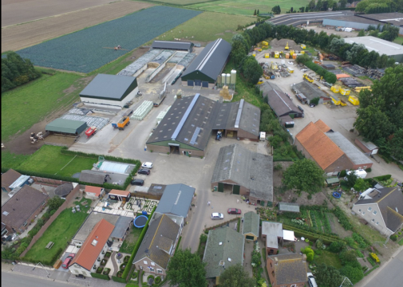
Lian Masseurs is eigenaresse van Masseurs vleesbedrijf. Lian haar droom is een betere leefbaarheid voor de dieren en educatie voor kinderen. Door een stal te verplaatsen kan dit gerealiseerd worden. De dieren kunnen dan lekker in de wei bij de stallen en Lian kan beginnen aan rondleidingen voor kinderen. Tijdens de Academy zijn de eerste stappen gezet om de nieuwe ontwikkeling in gang te zetten. Wethouder Wierikx zegt toe dat de gemeente Halderberge aandacht en energie zal inzetten en dat ze aan de verkenning gaan beginnen, samen met de Provincie.

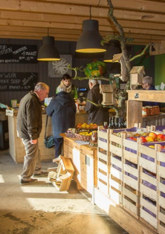
Claudia Roks is een zeer gedreven eigenaresse van fruitbedrijf Roks. Claudia zou graag meer activiteiten voor jong en oud op haar bedrijf willen zien. Met daarbij een natuurspeelplaats, een skelterbaan, een terras en een boerderijwinkel. Eigenlijk ‘gewoon’ een mooi innoverend bedrijf creëren. Claudia heeft tijdens de Academy vooral geleerd en ingezien dat ze niet alles alleen kan en dat je er soms gewoon andere mensen bij moet betrekken en geduld moet hebben. “En geduld? Daar heb ik eigenlijk geen tijd voor”.

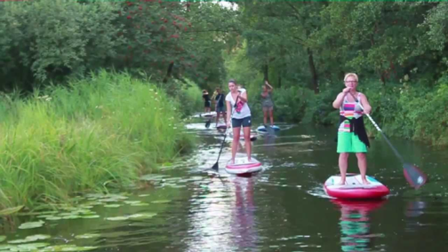
Yvette Veerman – van Trijp runt de Baakermat aan De Baak gelegen nabij Bovensas en onderdeel van de Cruijslandse Kreken. Yvette zou heel graag een dagrecreatievoorziening met horeca willen beginnen: kanoën, suppen en met een fluisterboot rondvaren vanaf haar locatie en in verbinding met de steigers die in het kader van het Landschappen van Allure project toch al bij ons om de hoek worden gerealiseerd. Via de Academy is ze in contact gekomen met het waterschap en de gemeente en hebben ze de plannen op elkaar afgestemd. Yvette: “Door verbreding en verbinding lijken de kansen die ik als ondernemer zag ook daadwerkelijk realiseerbaar!”

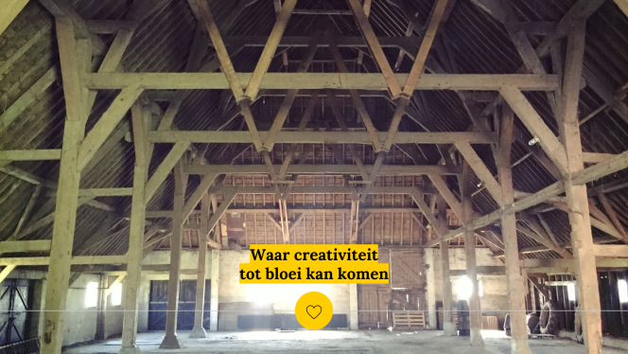
Eric Verheijen is een zelfstandig IT- ondernemer uit Dinteloord. Eric wil zijn Vlaamse Schuur ombouwen tot een creatieve IT-farm voor regionale ondernemers. Want creativiteit moet niet alleen in Rotterdam of in Eindhoven tot bloei kunnen komen, maar ook in het prachtige buitengebied van Steenbergen. Dankzij de Academy zijn cultuurhistorisch behoud, duurzaamheid, het stimuleren van creativiteit, de samenwerking met lokale ondernemers en leefbaarheid en vitaliteit van het platteland bij elkaar gekomen. Eric: “Alle deelnemers van deze 7e Academy zijn binnenkort van harte welkom in mijn schuur voor een reünie onder het genot van een hapje en een drankje”.

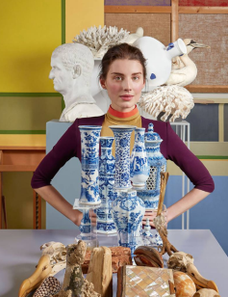
Jack Westdorp is ondernemer op Tholen en gespecialiseerd in het organiseren van ‘memorabele momenten’. Jack wil de samenwerking van alle Academy-deelnemers en de gastheren van Waterpoort in Tholen nieuw leven in blazen. Op deze manier komt Tholen nog meer op de kaart te staan en ontstaan er mooie samenwerkings- en afstemmingsactiviteiten. Jack: “Tijdens het Waterpoort Weekend zullen mensen kunnen ervaren hoeveel prachtigs er op Tholen te beleven is en dat het op Tholen echt kan swingen.”

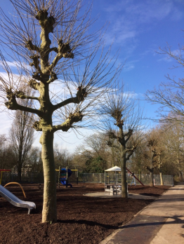
Arjan Zoontjes is eigenaar van Zoontjens Boomprojecten in Oud-Gastel. Arjan wil gezonde bomen behouden voor onze leefomgeving. Arjan is overtuigd van de waarde van bomen voor het ecosysteem van dieren en planten, onze gezondheid, luchtkwaliteit, microklimaat en de waarde (€) voor de omgeving.
Via een online platform wil hij boomeigenaren verbinden en vraag en aanbod binnen de regio bij elkaar brengen. “Door mijn droom te delen, gaan mensen meedenken en worden ze ambassadeur van jouw droom”, aldus Arjan.

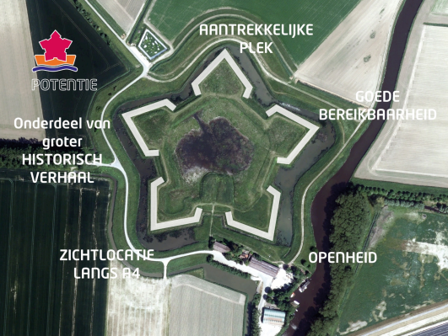
Thijs Witjes is creatief verbinder bij de Provincie Noord-Brabant. Samen met bouwers, bedenkers, bezoekers en begeleiders wil Thijs via co-creatieve landschapskunst een duurzame betekenis geven aan Fort Henricus. Door samen te bouwen en samen gebruik te maken van Fort Henricus komt het fort opnieuw tot leven en kunnen er zowel historische verhalen verteld worden als nieuwe ontwikkelingen ontstaan. De komende maanden wil hij samen met Natuurmonumenten, de gemeente Steenbergen en waterschap Brabantse Delta een procesontwerp maken om bovenstaande droom werkelijkheid te laten worden.

